Виды бумажного конструирования изучающие в детском объединении «Очумелые ручки».
Учреждение дополнительного образования ребята посещают по желанию и задача педагогов не только научить ребят выполнению работы, но и увлечь их творчеством. Для этого в предусмотрены кружковые занятия разных направлений: начиная от прикладного творчества и заканчивая танцами и шахматами. Кроме этого ребята участвуют в различных конкурсах, для них проводятся мероприятия, где они могут проявить себя и показать свои таланты.
Занятие творчеством увлекательная и интересная работа. Она эстетически развивает человека, расширяет кругозор, заряжает положительными эмоциями, а сделанная красивая вещь или поделка своими руками поднимает самооценку ребят.
Одним из направлений деятельности детского объединения «Очумелые ручки» является – бумажное конструирование. Для развития детей в данном направлении разработана программа «Конструирование». Занятия посещают ребята: младшая группа в возрасте 7-9 лет, и вторая группа в возрасте 12-13 лет.
Бумажное конструирование относится к технической направленности. Сюда относятся: оригами, модульное оригами, паперкрафт, изготовление макетов и др.
Бумага – доступный материал, который используют практически везде. Первые занятия отведены для изучение видов бумаги и их свойствах: знакомство с бумагой, элементарные сведения о производстве бумаги, техника работы с бумагой, правила сгибания и складывания. Безопасность труда. В программе предусмотрена работа с различными видами бумаги:
офисная белая и цветная, достаточно прочная и шершавая;
картон;
матовая (формат А3);
журнальная матовая;
обёрточная;
из под коробки.
Все эти виды бумаг используются в творческой работе.
В детском объединении «Очумелые ручки» ребята, используя различные техники, выполняют свои творческие работы.
Орига́ми (яп. 折り紙, букв.: «сложенная бумага») — вид декоративно-прикладного искусства; древнее искусство складывания фигурок из бумаги. Искусство оригами своими корнями уходит в Древний Китай, где и была изобретена бумага.
В технике оригами из простой бумаги можно сделать очень красивые поделки, которые не стыдно подарить. На рисунке ниже изображена учащаяся детского объединения «Очумелые ручки», Колосова Валерия, с букетом цветов «Лилии для мамы».
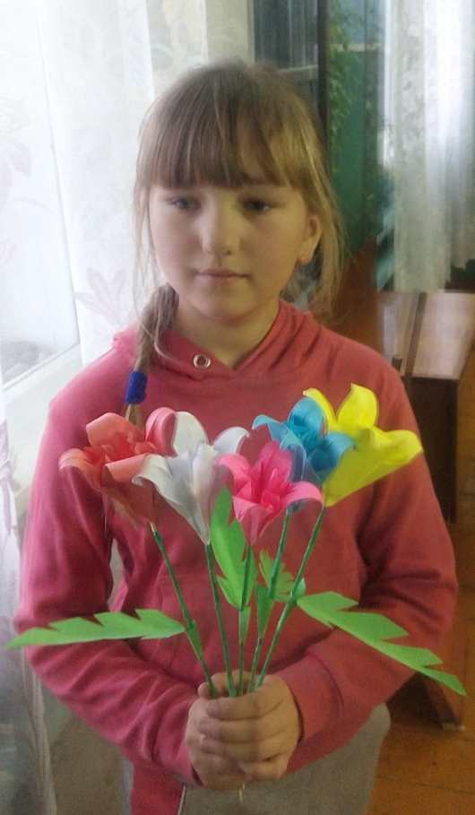
Модульное оригами:
Поделку собирают из деталей одинакового размера, которые сложены определённым способом.
Фигуры получаются путём вкладывания модулей друг в друга.
Клей при их создании не используют, но для прочности в сложных моделях допускается клеевое соединение.
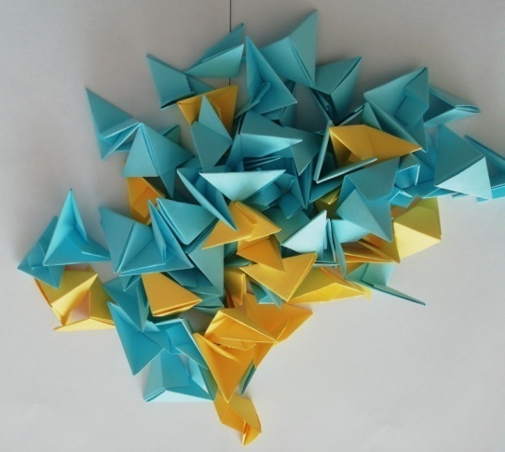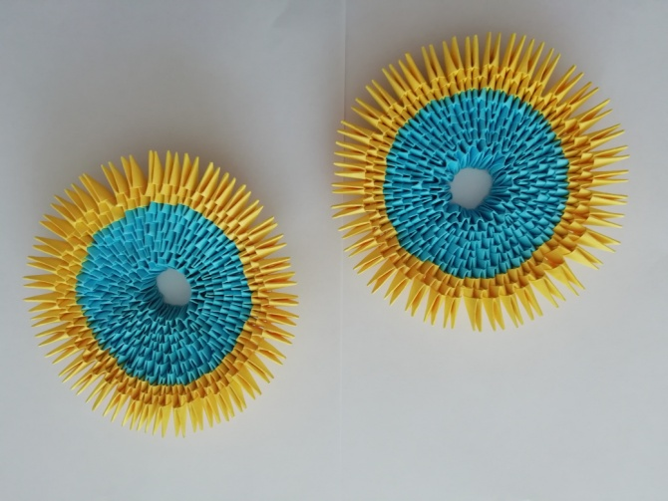
То есть в технике модульного оригами сначала создаются модули, только после этого формируют творческую работу, в данном случае это тарелки.
Papercraft — это модель, выкройки которой вырезаются и склеиваются в единое целое. При создании фигурки используются преимущественно цветные распечатанные листы бумаги.
Паперкрафт декоративно-прикладное творчество, которое сегодня ещё не сильно распространено. Техника выполнения несложная, интересная, а объёмные фигуры из бумаги завораживают внимание. На рисунке ниже учащиеся детского объединения со своими «Кошками».
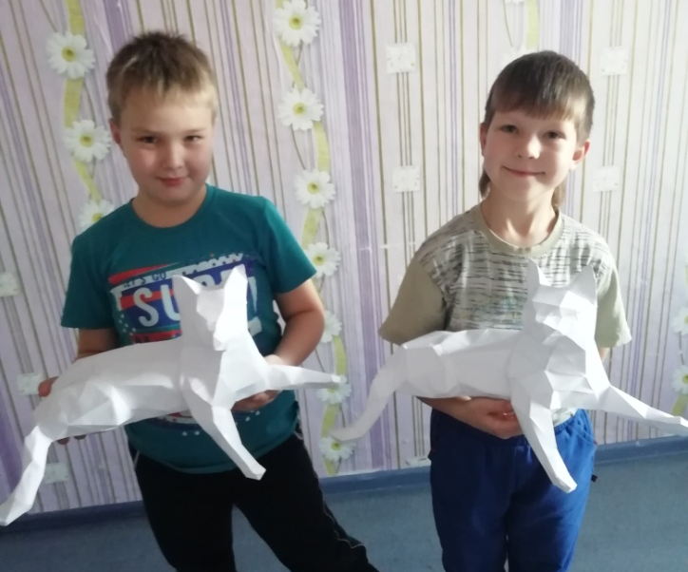
Из бумаги так же можно создавать более объёмные сложные работы. В данном случае это макет МБУ ДО «Таштыпский ЦДТ». Работу выполнила воспитанница детского объединения «Очумелые ручки» Ощепкова Екатерина, 12 лет. Со своей работой она приняла участие в республиканской выставке-конкурсе технических проектов школьников и студентов «Технотворчество Хакасии – 2019» и заняла 2 место в номинации «Строительство.
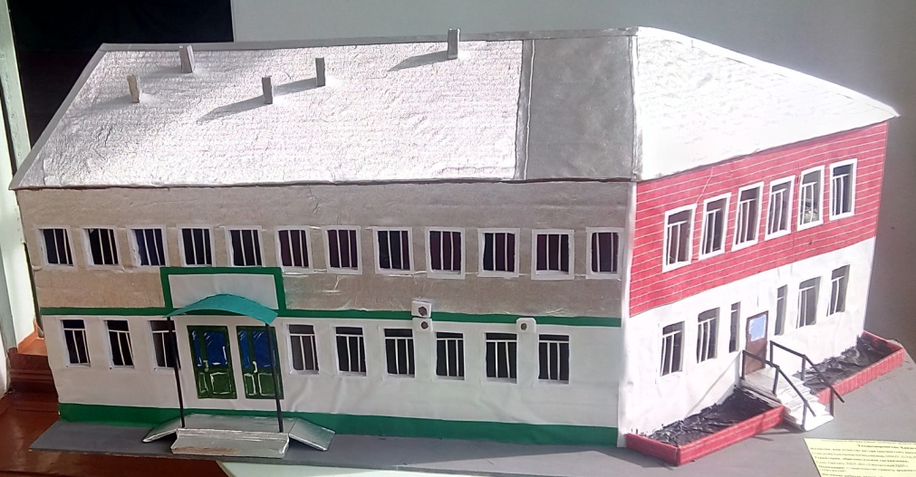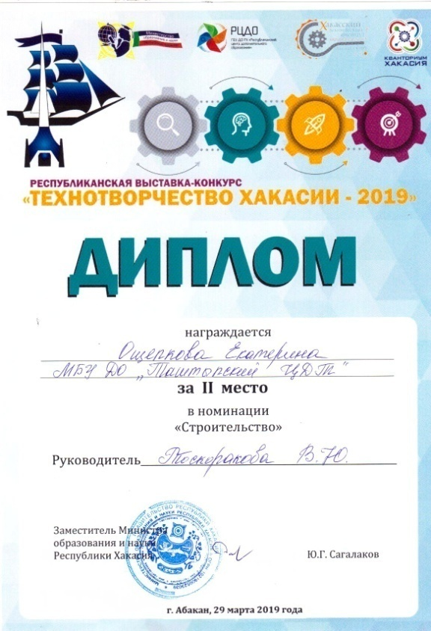
Таким образом, мы видим, что из обычной бумаги можно создавать красивые, масштабные работы и участвовать с ними в проектах и конкурсах. Занятия бумажным конструированием не требует больших затрат, но при желании можно сделать очень красивые работы.
Данный вид творчества может быть востребован в ДО, на уроках технологии. Кроме этого социальная значимость технического творчества неоценима в общественной социальной деятельности. Это подарки маме, разным друзьям, ветеранам войны и труда, ветеранам педагогического труда.
Конструирование из бумаги способствует развитию фантазии у ребёнка, моторики рук, внимательности и усидчивости. Уникальность бумажного моделирования заключается в том, что, начиная с элементарных моделей, которые делаются за несколько минут, с приобретением определённых навыков и умений можно изготовить модели высокой степени сложности.
Источник:
https://shkolabuduschego.ru/doshkolniki/konstruirovanie-iz-bumagi-v-detskom-sadu-vidyi-podelok-i-metodika-provedeniy-zanyatiy-v-raznyih-gruppah.html
https://docviewer.yandex.ru
https://yandex.ru/search/?text=оригами&lr=101040&clid=1955453&win=218
https://handsmake.ru/modulnoe-origami-dlya-nachinayuschih.html
http://magspace.ru/blog/175538.html

